云站产品选项卡以及全局标签的设置
第一：产品选项卡
针对单个产品设置的效果，也就是对您当前设置的产品有效果。
设置出来的效果是：http://c12.websuncloud.com/product/mauris-ut-augue-vel-ligula/
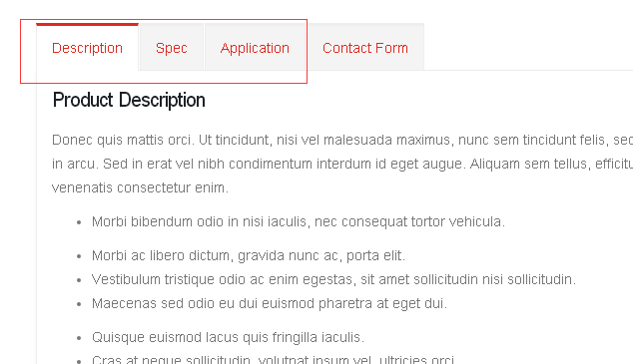

设置的方法--在产品编辑页面里面编辑tab1 tab2
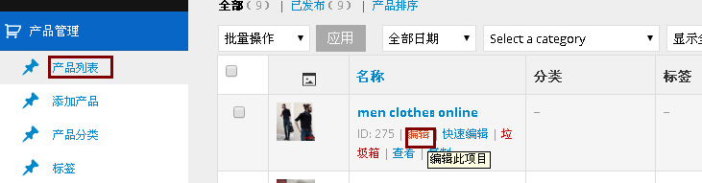
找到product options，如下图，custom Tab1 Title一定要写，不写不会显示，custom Tab1 Content 这些填写内容。
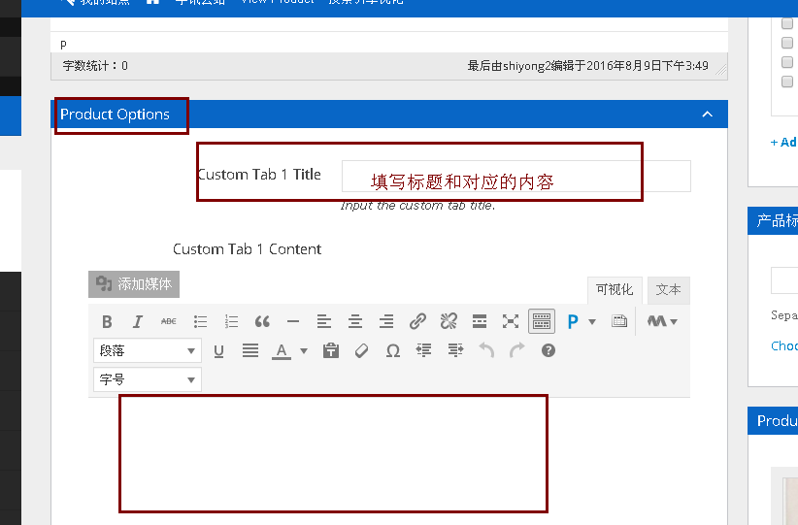
后台默认设置的是两个选项卡，如果要设置更多的话要先设置一下选项卡的个数
设置位置是在后台-外观管理-主题选项-产品展示-single product里设置
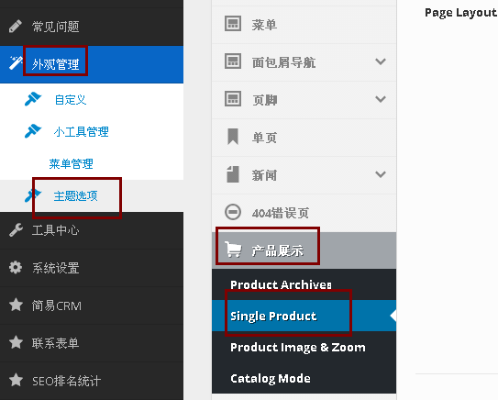
填写一下设置的个数保存后就可以

第二部分：设置全局标签
全局标签是针对所有产品设置的。全局标签只能设置一个，不能修改个数。
设置的方法是：位置是在后台-外观管理-主题选项-产品展示-single product里设置

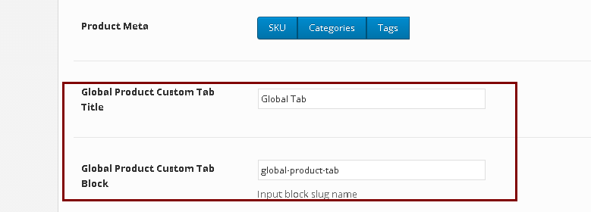
Global Product Custom Tab Title: 填写标题名称，显示在前台。
Global Product Custom Tab Block: 请注意到Block这个单词，是“模块，区块”的意思，所以我们要通过区块管理来添加你想要的区块。该处填写的名称是对应的区块名称，区块名称是你在区块管理中创建的区块的固定链接上的URL。如下图，区块名称就是contact-form
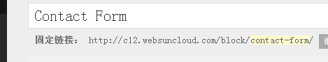

以下添加联系表单举例说明，当然也还可以设置全部为文字内容，图片等其他全局信息；
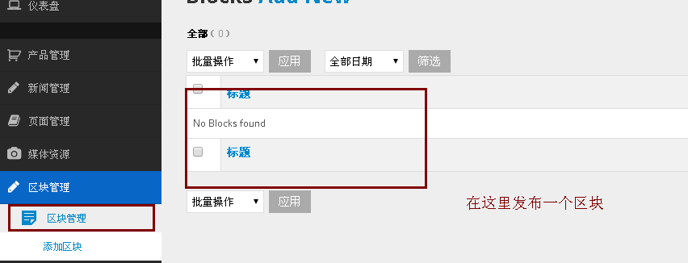

区块这里是填写代码的形式的
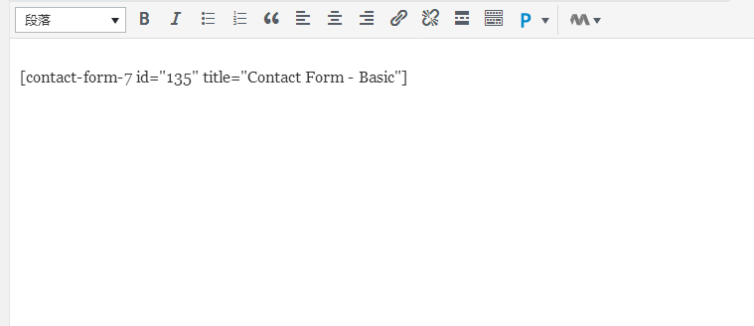

如何获取代码呢？在页面管理里面创建一个页面草稿 将您要编辑的内容都编辑好后 切换成传统模式将代码复制在区块里面发布既可以

例如：在页面里创建一个新页面 然后编辑您想要加的内容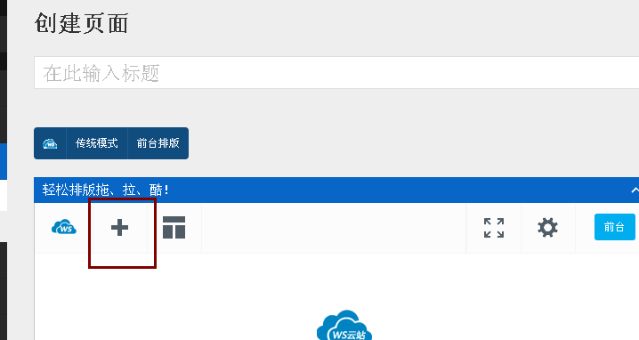
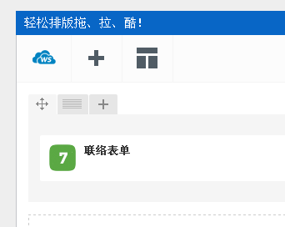我这里加了一个表单
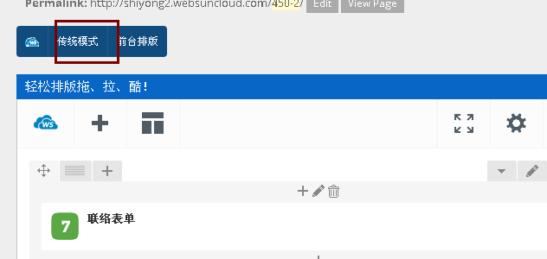然后切换成传统模式复制代码
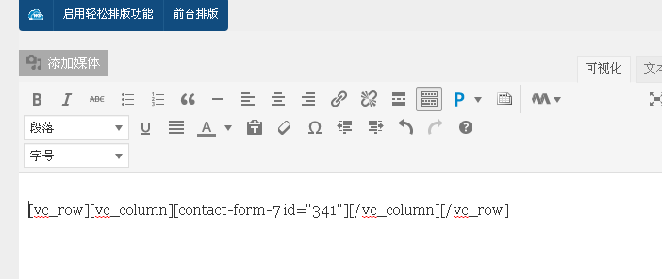把代码复制在新创建的区块里面
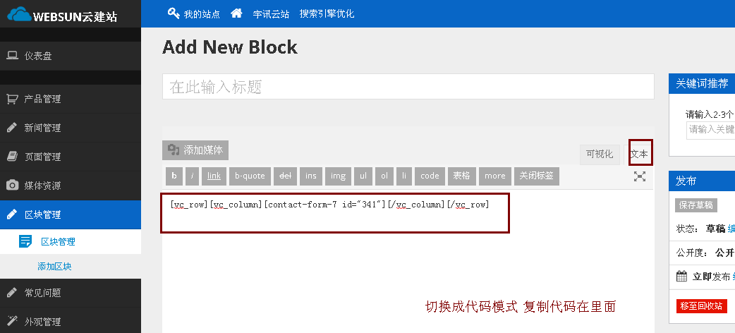
然后填写一下区块的名称Inquiry点击发布。

回到后台-外观管理-主题选项-产品展示-single product里
修改为：
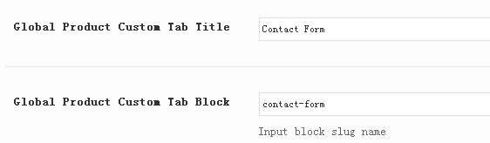
保存之后，前台刷新，即可看到
